Муниципальное дошкольное образовательное учреждение «Детский сад №1 «Сказка» общеразвивающего вида» п. Советский Республики Марий Эл.

**Игралочки – познавалочки**

Познавательный проект

для детей средней и старшей группы

Разработала: Иванова Л.С.

Воспитатель старшей группы.

**Информационная характеристика**

познавательного проекта

**Автор проекта:**

Иванова Людмила Сергеевна, воспитатель МДОУ «Детский сад №1 «Сказка» общеразвивающего вида» п. Советский Республики Марий Эл.

**Руководитель:**

Исаева Анна Ивановна, заведующая МДОУ «Детский сад №1 «Сказка» общеразвивающего вида» п. Советский Республики Марий Эл.

**Исполнители:**

Воспитатели

Родители

Дети

**Заказчик проекта:**

Администрация МДОУ «Детский сад №1 «Сказка» общеразвивающего вида

п. Советский Республики Марий Эл.

**База экспериментальной работы:**

МДОУ «Детский сад №1 «Сказка» общеразвивающего вида» п. Советский Республики Марий Эл.

**Сроки работы:**

1 сентября 2013г. -31 мая 2015г.

**Актуальность.**

Одним из важнейших показателей социально-экономического благополучия общества является состояние интеллектуального развития детей, поскольку дети составляют важнейший резерв страны, который будет определять уровень ее экономического и духовного развития, состояние науки и культуры. Поэтому проблема интеллекта занимает особое место в психологической науке. С каждым годом жизнь предъявляет все более высокие требования к детям: неуклонно растет объем знаний, которые им нужно передать; педагоги хотят, чтобы усвоение этих знаний было не механическим, а осмысленным.

Одним из наиболее значимых компонентов интеллекта является способность логически мыслить.

Часто бывает так, что читающий, считающий и пишущий ребенок, начиная учиться, испытывают затруднения при выполнении заданий на логическое мышление. Поэтому в дошкольном возрасте важно сформировать у ребенка внимательность, умение рассуждать, анализировать и сравнивать, обобщать и выделять существенные признаки предметов, развить познавательную активность. Поэтому возникла необходимость в разработке познавательного проекта «Игралочки - познавалочки».

На подготовительном этапе проекта была проведена диагностика уровня знаний. Был выявлен низкий показатель логического мышления детей.

Проект рассчитан на 2 возрастных этапа-средняя и старшая группы.

Внимание детей средней группы очень неустойчиво. Для прочного усвоения знаний их необходимо заинтересовать. Непринужденный разговор с детьми, который ведется в неторопливом темпе, привлекательность наглядных пособий, широкое использование игровых упражнений и дидактических игр — все это создает у детей хороший эмоциональный настрой.

Ребенок старшего дошкольного возраста отличается активностью в познании окружающего, более осознанно проявляет интерес к математике. У него начинают складываться представления о свойствах предметов: величине, форме, цвете, составе, количестве; о действиях, которые можно производить с ними, - уменьшать, увеличивать, делить, пересчитывать, измерять.   
Многие ученые отмечают, что способности к переработке информации формируются у детей в значительной степени уже к 5-6 годам. Однако не следует стремиться вложить в голову ребенка как можно больше знаний, пройти полную программу первого класса в этом возрасте. Значительно важнее научить ребенка мыслить, развить самостоятельность, независимость суждений и оценок, находить доказательства, устанавливать зависимости.  
В старшем дошкольном возрасте повышаются психофизиологические возможности детей, что позволяет увеличивать объем познавательного материала, усложнять требования к качеству и способам его усвоения.   
Вместе с тем в старшем дошкольном возрасте обнаруживаются существенные индивидуальные различия в математических представлениях детей. Стремление "наращивать" усвоение содержания без учета индивидуального темпа может привести к искусственному сдерживанию развития одних детей и возникновению формализованных знаний у других. Одним детям, опережающим своих сверстников и продвигающимся более быстрым темпом, могут быть предложены задания повышенного уровня трудности, возможность применения знаний в проблемно-практических ситуациях, а также задания на классификацию, сообразительность, логику. Другим детям, имеющим формализм в знаниях, испытывающим трудности в обучении, необходимы упражнения, практическое и игровое применение имеющихся знаний, чтобы осознанно и прочно усвоить материал, и только после этого двигаться дальше.

Для формирования логического мышления в этом возрасте лучше всего использовать игровую деятельность. Незаметно для себя в процессе игры и продуктивной деятельности дошкольники вычисляют, сравнивают предметы, занимаются конструированием, решают логические задачи. Это им интересно, потому что они любят играть и творить. Роль педагога в этом процессе — поддерживать интересы детей. Обучая дошкольников, педагог стремиться к тому, чтобы радость от игровой и продуктивной деятельности постепенно перешла в радость учения. Учение должно быть радостным! Одна из важнейших задач воспитания маленького ребенка — развитие его ума, формирование таких мыслительных умений и способностей, которые позволяют легко осваивать новое.

Деятельность в математическом кружке позволяет приобщить ребенка к игровому взаимодействию, обогащать ее математические представления, интеллектуально развивать дошкольника.

На занятиях математического кружка больше используются задачи-шутки, загадки, задания на развитие логического мышления и др.

В таких занятиях формируются важные качества личности ребенка: самостоятельность, наблюдательность, находчивость, сообразительность, вырабатывается усидчивость, развиваются конструктивные умения.

Эта программа призвана подготовить «площадку» для дальнейшего развития логического мышления дошкольников.

**Цель:** Формировать элементарные математические представления у детей, испытывающих трудности в обучении, через дидактические игры, игровые упражнения.

С целью усвоения математических знаний рассмотреть организацию специальных занятий для детей, испытывающих трудности в обучении.

**Новизна проекта** заключается в использовании современных образовательных технологий.

**Предмет исследования:**

Дидактические игры, игровые упражнения в развития элементарных математических представлений у дошкольников, испытывающих трудности в обучении.

**Объект исследования**:

Элементарные математические представления у дошкольников, испытывающих трудности в обучении.

**Гипотеза:**

Использование специально-подобранных дидактических игр способствует развитию элементарных математических представлений у детей, испытывающих трудности в обучении.

**Задачи:**

- развивать мотивацию к решению познавательных, творческих задач, к разнообразной интеллектуальной деятельности;

- формировать и развивать простейшие логические структуры мышления и математические представления;

- развивать стремление к творческому процессу познания и выполнению строгих действий по алгоритму, самовыражению в активной, интересной, содержательной деятельности;

- развивать коммуникативные способности детей.

**Основополагающими принципами данного опыта являются:**

Развитие логического мышления дошкольников будет успешным, если:  
  
 - учитываются особенности психики ребенка;  
  
- учитываются общие особенности детей;  
  
- воспитатель ориентируется на развитие личности дошкольника;  
  
- используются специальные методические материалы по математике для работы с детьми.

**Ожидаемые результаты:**

1. Использование дидактических игр способствует развитию логического мышления у дошкольников, испытывающих трудности в обучении.

2.Усвоение знаний в школе для этих детей будет не механическим, а осмысленным.

3. Дошкольники полюбят математику.

**Перспективы проекта:**

Дальнейшее применение на практике дидактических игр существенно поможет в качественном обучении дошкольников, испытывающих трудности в обучении.

**Вид проекта:**  
  
**1.**По количеству участников: групповой.  
  
**2.**По направленности: предметный (математическое развитие).  
  
**3.**По приоритету метода: познавательный (создание комплекса упражнений)  
  
**4.**По контингенту участников: одной возрастной группы (4-5, 5-6 лет).

**5.**По продолжительности: долгосрочный (проект осуществляется в течение 2 лет).

**Этапы реализации проекта**

**1 этап-подготовительный**

Сроки: август - сентябрь 2013 г, сентябрь 2014 г.

|  |  |  |
| --- | --- | --- |
| **Этапы и задачи** | **Мероприятия** | **Сроки** |
| 1.Подбор литературы по данной теме. | Изучение, анализ литературы | Август 2013г. |
| 2. Анкетирование родителей. | «Математика в развитии вашего ребенка» Приложение № 1 | Сентябрь 2013г.  Сентябрь 2014 |
| 3. Обследование уровня развития элементарных математических представлений у детей. | Диагностика детей. Приложение № 2 | Сентябрь 2013г.  Сентябрь 2014 |
| 4. Составление программы кружковой работы «Умники и умницы» | Составление и утверждение перспективного плана на среднюю и  старшую группы  Приложение № 3 | Август 2013г.  Сентябрь 2014 |
| 5. Разработка комплекса дидактических игр, пособий, способствующих формированию элементарных математических представлений у дошкольников, развитию логического мышления. | Картотека дидактических игр  Приложение № 4 | Август 2013г.  Сентябрь 2014 |
| 6. Информирование и получение согласия родителей на экспериментальную деятельность по математике. | Консультация для родителей «Учим математику дома». Изготовление папок-передвижек на тему: «Дидактические игры по математике в средней группе», «Играем вместе с детьми» (старшая группа), «Поиграйте со мной» (старшая группа).  Приложение № 5 | Сентябрь 2013г. |
| 7.Организовать предметно - развивающую среду для развития математических представлений. | Уголок «Занимательной математики».  Приложение №4 | Постоянно |
| 8. Информирование воспитателей ДОУ о предстоящей работе. | Консультация для воспитателей «Дидактические игры – важнейшее средство для формирования элементарных  математических представлений для детей, испытывающих трудности в обучении».  Приложение № 6 |  |

**2 этап-практический**

|  |  |  |
| --- | --- | --- |
| Этапы и задачи | 1 Блок-средняя группа | Сроки |
| 1.Формировать у детей через игры элементарные математические представления.    2.Беседа по дидактическому пособию: закрепить количественный счет в пределах  5.  3.Игровые ситуации: закрепить математические представления,  развивать познавательную активность.  4.Развлечение.  5. Выявление уровня знаний на промежуточном этапе.  ( конец первого года*)* | Занятия математического кружка согласно программе кружка.  Приложение №3  1. «Осенний (зимний) дворик».  Приложение № 4;  2.«Теремок»  Приложение № 4  1.«Поездка на праздник сказок».  Приложение №4;  2.«Дни недели».  Приложение №4  Викторина «Умники и умницы»  Приложение №.7  Диагностика на промежуточном этапе.  Приложение № 2 | Октябрь 2013г.-  Май 2014г.  Октябрь 2013г.,  Январь 2014г.  Март 2014г.  Март 2014г.  3 неделя.  Март 2014г.-  Май 2014г.  Февраль 2014г.  1 неделя.  Май 2014г. |

|  |  |  |
| --- | --- | --- |
| Задачи | 2 Блок-старшая группа | Сроки |
| 1.Выявление уровня знаний на промежуточном этапе  (начало второго года).  2.Формировать элементарные  математические представления.  3.Беседа по дидактическому пособиям: закрепить количественный и порядковый счет, понятия: спереди-сзади; слева-справа.  4.Игровое упражнение: закрепить представление о частях суток (утро, день, вечер, ночь).  5.Игровые ситуации: закрепить математические представления;  вызвать интерес к математике.  6.Работа с родителями: тесное сотрудничество с ними.  7.Развлечение. | Диагностика детей на промежуточном этапе.  Приложение № 2  Занятия математического кружка согласно программе кружка  Приложение №3  1.«Умники и умницы».  2.« Мы познаем мир».  Приложение №4  «Когда это бывает?»  Приложение № 4   1. «Играем в школу»   Приложение №4   1. «Составим число»   Приложение №4  КВН с участием родителей.  Приложение №8  Досуг «Математика в сказках». | Сентябрь 2014г.  Октябрь 2014г.-  Май 2015г.  Декабрь 2014г.  Декабрь 2014г.-Февраль 2015г.  Январь 2015г.  Декабрь  2 неделя  Февраль  4 неделя  Декабрь 2014г.  Март 2015г. |

**3 этап-завершающий**

Сроки: май 2014 г, май 2015 г.

|  |  |  |
| --- | --- | --- |
| **Этапы и задачи** | **Мероприятия** | **Сроки** |
| 1.Выявление уровня знаний на завершающем этапе. | Диагностика детей на завершающем этапе.  Приложение №2 | Май 2015г. |
| 2. Информирование воспитателей о результатах проекта. | Презентация проекта перед работниками ДОУ. | Май 2015г. |
| 3.О перспективах проекта перед родителями. | Рефлексия. | Май 2015г. |

**Приложение №1**

Анкета для родителей.

«Математика для развития Вашего ребенка»

1. Знакомы ли Вы с требованиями программы детского сада по развитию у ребенка элементарных математических представлений? ___

2. Как Вы считаете, какова основная цель развития элементарных математических представлений детей в детском саду:

а) научить детей считать, решать задачи, выучить цифры;

б) научить детей ориентироваться в пространстве и во времени;

в) подготовить детей к обучению в школе;

г) развивать у детей психические функции мышления, внимания памяти, так, чтобы они в дальнейшем были способны к восприятию любой информации.

3. Какую оценку Вы даете уровню развития математических представлений своего ребенка? Чему он научился за прошедший год?___

4. Как Вы считаете, созданы ли в детском саду условия для развития мышления детей?___

5. Часто ли ваш ребенок в домашней обстановке проявляет интерес к математике? Что Вы делаете для того, чтобы поддержать его интерес?___

6. Следуете ли Вы тем рекомендациям, которые дает Вам воспитатель по домашним занятиям с детьми по математике? ___

7. Как Вы считаете, получает ли ваш ребенок в детском саду достаточное развитие по математике и хорошую подготовку к дальнейшему обучению в школе? ___

8. Считаете ли Вы необходимым для вашего ребенка посещать дополнительные занятия по математике вне детского сада? Какие? __

10. Какая помощь от педагогов детского сада Вам требуется по проблеме математического развития вашего ребенка? ___

По результатам анкетирования:

-65% родителей знакомы с требованиями программы детского сада по развитию элементарных математических представлений,;

-60% опрошенных считают, что основная цель развития элементарных математических представлений детей в детском саду-развивать у детей психические функции мышления, внимания, памяти, так, чтобы они в дальнейшем были способны к восприятию любой информации;

- 80% считают, что их ребенок в детском саду получает достаточное развитие по математике и хорошую подготовку к дальнейшему обучению в школе.

**Приложение №2**

Диагностическая карта по методике В.П.Новиковой

Эта карта предназначена для выявления знаний детей пятого года жизни по разделу

«Формирование элементарных математических представлений».

**Методика №1.Выявление навыков счета**.

Инструкция к проведению. Педагог спрашивает ребенка ,умеет ли он считать. Если умеет, предлагает ему это сделать.

**Методика №2. Выявление знаний цифр.**

Материал: Набор цифр до 5 в произвольном порядке.

Инструкция к проведению. Сначала педагог предлагает детям назвать те цифры, какие они знают, затем разложить их по порядку.

**Методика №3.Выявление умения соотносить количество предметов с цифрой**.

Материал: набор цифр. 2 группы игрушек.

Инструкция к проведению. Педагог предлагает сначала отсчитать 5 елочек, а потом 4 грибочка и обозначить и эти количества цифрами.

**Методика №4.** **Выявление умений отсчитывать количество на один больше или на один меньше.**

Материал: 6 грибков, 6 матрешек.

Инструкция к проведению. Педагог предлагает ребенку отсчитать матрешек на 1 больше, чем 3 грибка; на 1 меньше, чем 4 грибка.

**Методика №5.Выявление умений сравнивать две группы предметов, по-разному расположенные.**

Материал: 3 большие чашки на большом расстоянии друг от друга, под ними в ряд 3 маленькие чашки, близко стоящие друг к другу.

Инструкция к проведению. Педагог предлагает ребенку сказать, каких чашек больше (меньше) или, может, поровну

**Методика №6. Выявление знаний порядковых чисел.**

Материал: на столе зайчик, елка, матрешка, мячик, гриб.

Инструкция к проведению. Педагог предлагает детям сказать, сколько игрушек в ряду, какая по счету матрешка.

**Методика №7.Выявление умений раскладывать предметы по увеличению или уменьшению длины.**

Материал: 5 полосок разной длины и цвета.

Инструкция к проведению. Педагог предлагает ребенку разложить полоски по порядку от самой длинной до самой короткой, а затем сказать, какие они по длине.

**Методика №8. Выявление знаний о геометрических фигурах.**

Материал: по 3 круга, прямоугольника, треугольника, квадрата разной величины и цвета.

Инструкция к проведению. Педагог предлагает отложить круги, треугольники, квадраты, прямоугольники и назвать все группы фигур.

**Методика №9. Выявление умения ориентироваться в пространстве.**

Инструкция к проведению. Педагог предлагает ребенку сказать, что слева от него, что справа, что впереди.

**Методика №10. Выявление умений ориентироваться во времени, называть части суток.**

Материал: картинки, на которых изображены части суток.Инструкция к проведению. Педагог предлагает ребенку разложить картинки по порядку, начиная с утра, а затем сказать, в какой временной отрезок что происходило ( утро, вечер, день, ночь). Какое сейчас время суток?

**Оценка результатов.**

1 балл - ребенок самостоятельно справляется с заданием, правильно отвечает на вопросы;

0,5 балла - ребенок справляется с заданием с помощью педагога;

0 баллов – ребенок не справляется с заданием.

|  |  |  |  |
| --- | --- | --- | --- |
| Сроки | Высокий уровень | Средний уровень | Низкий уровень |
| Начало проекта | 0% | 14% | 86% |
| Май 2014 г. | 14% | 57% | 29% |

Вывод: на начало реализации проекта с низким уровнем выявлено 86% детей, со средним-14%, с высоким-0%.

На промежуточном этапе проектной деятельности результаты изменились. 14% имеют высокий уровень, 57%-средний, 29%-низкий.

На начало второго года проектной деятельности в экспериментальную группу вошли еще 5 детей. Для них в начале года отдельно провела диагностику по выявлению знаний по формированию элементарных представлений. Для этого использовала диагностическую карту по выявлению знаний у детей шестого года жизни по методике В.П. Новиковой.

**Методика №1.Выявление навыков счета**.

Инструкция к проведению. Педагог предлагает ребенку посчитать до 10.

**Методика №2. Выявление знаний цифр.**

Материал: Набор цифр до 10 в произвольном порядке.

Инструкция к проведению. Педагог предлагает ребенку разложить цифры по порядку от 1 до 10, а затем назвать те цифры, которые ему покажут (9, 6, 3, 7).

**Методика №3.Выявление умения соотносить**

**количество предметов с цифрой**.

Материал: набор цифр, мелкие игрушки.

Инструкция к проведению. Педагог предлагает ребенку отсчитать 8 игрушек, а потом обозначить это количество цифрой.

**Методика №4.** **Выявление умений отсчитывать количество**

**на один больше или на один меньше.**

Материал: по 10 елочек и грибов.

Инструкция к проведению. Педагог предлагает ребенку отсчитать елочек на 1 больше, чем грибов (4), после чего дает задание отсчитать грибов на 1 меньше. Чем елочек (7).

**Методика №5. Выявление умений составлять число**

**из единиц и различать количественный и порядковый счет.**

Материал: свекла, кабачок, морковка, картошка, огурец.

Инструкция к проведению. Педагог предлагает ребенку сказать, из каких овощей составлена группа; которая морковка по счету; считать по порядку.

**Методика №6. Выявление умений сравнивать 2 группы предметов.**

Материал: перед ребенком 5 больших матрешек и 5 маленьких в кругу.

Инструкция к проведению. Педагог предлагает ребенку ответить на вопрос. Каких матрешек больше.

**Методика №7.Выявление умений сравнивать предметы по длине.**

Материал: перед ребенком 5 полосок разной длины, лежащих произвольно (разница между полосками 0,5 см).

Инструкция к проведению. Педагог задает вопросы: - Одинаковые ли полоски по длине? – Разложи их по порядку: от самой короткой до самой длинной. – Назови, какие полоски по длине?

**Методика №8. Выявление знаний о геометрических фигурах.**

Материал: 2 красных круга и 1 треугольник; 2 зеленых квадрата и 1 прямоугольник; 3 желтых прямоугольника и 2 треугольника разной конфигурации. По одному синему кругу, квадрату, треугольнику, прямоугольнику.

Инструкция к проведению. Задаются следующие вопросы: - Сколько треугольников?- Сколько четырехугольников?- Сколько красных фигур?- Назови зеленые фигуры.

**Методика №9. Выявление умения ориентироваться**

**в пространстве (слева, справа).**

Инструкция к проведению. Педагог предлагает ребенку сказать, что находится слева от него.

**Методика №10. Выявление знаний о днях недели.**

Инструкция к проведению. Педагог предлагает ребенку назвать дни недели по порядку, затем сказать, какой день недели сегодня, какой день недели был вчера, какой день недели будет завтра.

Оценка результатов такая же, что и для средней группы.

Таблица показателей детей основной группы:

|  |  |  |  |
| --- | --- | --- | --- |
| Сроки | Высокий уровень | Средний уровень | Низкий уровень |
| Октябрь 2014г. | 28% | 57% | 15% |
| Конец проекта |  |  |  |

Вывод: на начало второго года реализации проекта результаты еще улучшились. Высокий уровень имеют уже 28%, средний-57%, низкий-15%.

Таблица показателей вновь прибывших детей:

|  |  |  |  |
| --- | --- | --- | --- |
| Сроки | Высокий уровень | Средний уровень | Низкий уровень |
| Октябрь 2014г. | 0% | 40% | 60% |
| Конец проекта |  |  |  |

Вывод: Вновь прибывшие дети не были задействованы в первом году этого проекта, поэтому уровень их знаний отличается от детей основной группы.

Высокий уровень не имеет никто, средний имеют 40%, низкий-60%.

Есть уверенность, что к концу проекта результаты всех детей намного улучшатся.

**Приложение №4**

Дидактическое пособие «Мы познаем мир»

Цель:Закреплять количественный и порядковый счет, правильно отвечать на вопросы: «Сколько?», «Который по счету?», «На котором месте?»; закреплять умение определять пространственное направление относительно другого лица: слева, справа, впереди, сзади.

Ход игры: Дети с воспитателем рассматривают фотографию и отвечают на вопросы: «Сколько ребят изображено на фотографии?», «На котором месте ты видишь Максима?», «Посчитай по порядку всех ребят».

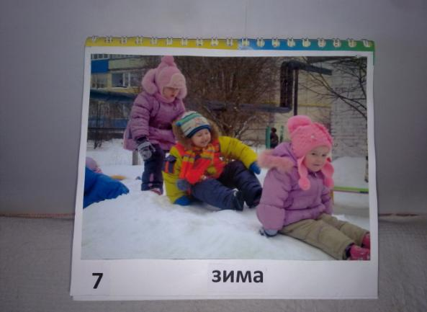

Дидактическое пособие «Когда это бывает?»

Цель: Расширять представления детей о деятельности взрослых и детей в разное время суток, о последовательности частей суток: утро, день, вечер, ночь.

Ход игры: Воспитатель раздает карточки-фотографии, на которых изображена деятельность детей в разное время суток. Дети отвечают на вопросы: «Что делают дети на фотографиях?» «Когда это бывает?» «Почему ты так считаешь?» Дети обосновывают свои ответы. Затем воспитатель предлагает разложить карточки по порядку и назвать части суток.

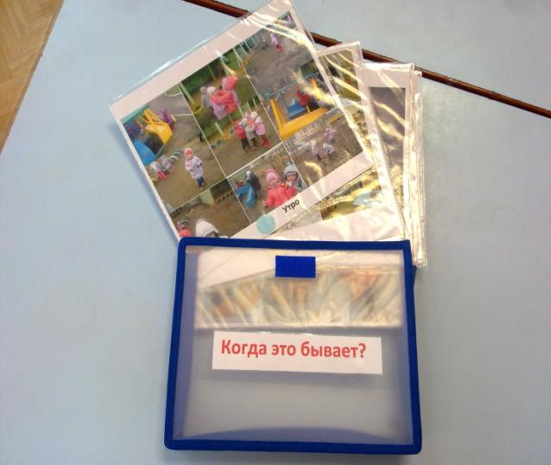

Дидактическое пособие «Осенний (зимний) дворик».

Цель: Закрепление пространственных представлений: слева, справа, впереди, сзади; закрепление количественного и порядкового счета.

Ход игры: Дети вместе с воспитателем совершают экскурсию к осеннему ( зимнему) дворику. Замечают изменения и отвечают на вопросы: «Какое время года в дворике?»; «Сколько матрешек катаются с горки?»; «На какой ледянке едет вторая матрешка?»; «Сколько снегирей прилетело на к кормушке?» и т.д.

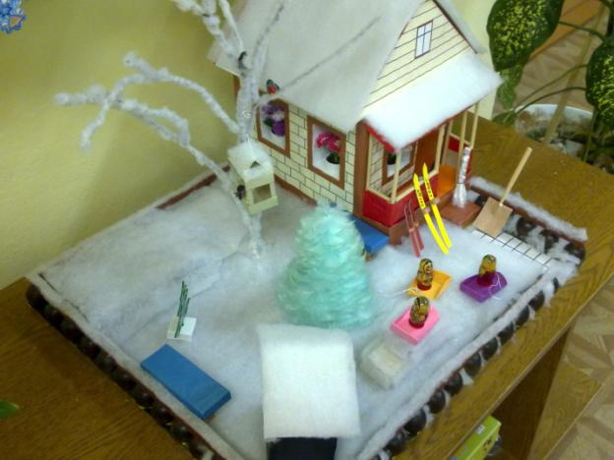

Дидактическое пособие «Теремок».

Цель: Закреплять количественный и порядковый счет в пределах 5.

Ход игры: Ребенок по картинкам пособия рассказывает сказку «Теремок». Затем отвечает на вопросы: «Сколько зверей жило в теремке?»; «Кто первым пришел к теремку?»; «А кто третьим?» и т.д.

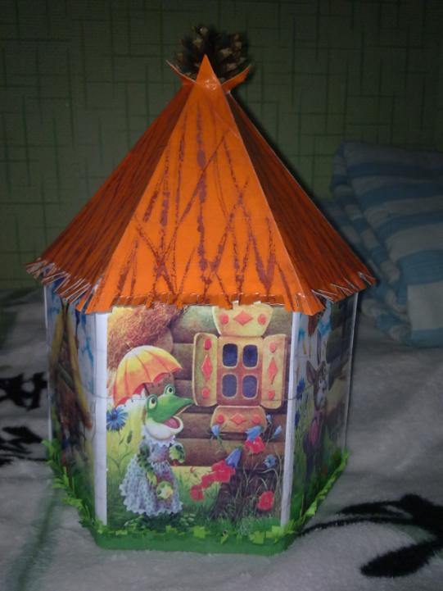

Дидактическое пособие «Дни недели».

Цель: дать представление о последовательности дней недели, их названий, развивать познавательную активность.

Ход игры: На календаре клеточками обозначены дни недели. Ребенок с помощью воспитателя узнает день недели, какой он по счету и закрашивает соответствующую клеточку. Каждый раз он закрашивает и выходные дни. Таким образом, ребенок высчитывает, сколько дней осталось до выходных дней.

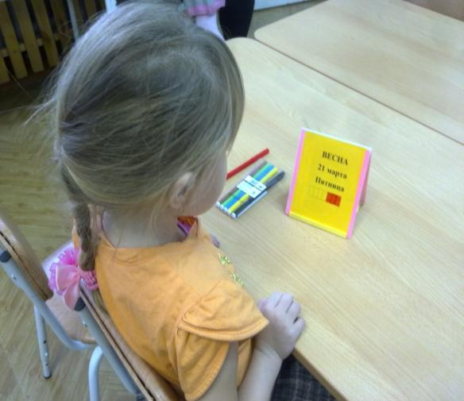

**Приложение 5**

Папки-передвижки для родителей

Дидактические игры по математике для средней группы

[](http://4.bp.blogspot.com/-8Cg3yYE5xU8/UOa5FcvycqI/AAAAAAAAA0o/uthwgm9hDHQ/s1600/4838370_Piramida_Malaya.jpg)

"Раз, два, три - ищи!"

Цель: научить детей строить образ предмета заданной величины и использовать его в игровых действиях.

Материал: Одноцветные пирамидки (желтые и зеленые), с количеством колец не менее семи. 2-3 пирамидки каждого цвета.

Содержание: Дети усаживаются на стульчики полукругом. Воспитатель раскладывает на 2-3 столах пирамидки, перемешивая колечки. Две пирамидки ставит на маленький столик перед детьми и разбирает одну из них. Затем вызывает детей и каждому ин них дает по колечку одного размера и просит найти пару к своему колечку. "Посмотрите внимательно на свои колечки и постарайтесь запомнить, какого они размера, чтобы не ошибиться. Какое у тебя колечко, большое или маленькое? Если ребенок затрудняется с ответом, воспитатель предлагает подойти к собранной пирамидке и приложить свое колечко к колечку такой величины. Затем детям предлагает оставить свои колечки на стульчиках и отправиться на поиски других колечек такой же величины.  
Искать колечки нужно только после того, как все дети скажут такие слова» Раз, два, три-ищи!" Выбрав колечко, каждый ребенок возвращается на место и накладывает его на свой образец, который остался на стульчике. Если ребенок ошибся, ему разрешается исправить ошибку, заменив выбранное колечко на другое. Для разнообразия при повторении игры можно использовать как образец пирамидку другого цвета.

[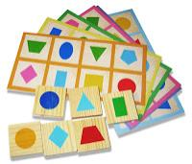](http://2.bp.blogspot.com/-rDAtkbO2JqU/UOa5wivoWoI/AAAAAAAAA0w/G8xVEvJ7d8E/s1600/18_loto_04_b.jpg)

"Лото"

Цель: освоение умений выделять различные формы.

Материал: карточки с изображением геометрических фигур.

Содержание: Детям раздают карточки, на которых в ряд изображены 3 геометрические фигуры разного цвета и формы. Карточки отличаются расположением геометрических фигур, сочетанием их по цвету. Детям по одной предъявляются соответствующие геометрические фигуры. Ребенок, на карточке которого имеется предъявленная фигура, берет ее и накладывает на свою карточку так, чтобы фигура совпала с нарисованной. Дети говорят, в каком порядке расположены фигуры.

[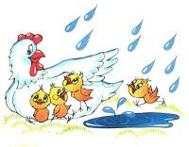](http://1.bp.blogspot.com/-Nb_afYaJf6E/UOa6QDWIlNI/AAAAAAAAA04/6BR5H0zhdSU/s1600/ris_87.jpg)

"Помоги цыплятам"

Цель: учить детей умению устанавливать соответствие между множествами.

Содержание: Зайчики ели вкусные морковки и увидели на озере утят. Воспитатель выясняет с детьми: «Кто плавает по озеру? ( Утка с утятами). Сколько уточек? Кто стоит на берегу? (Курочка с цыплятами). Курочка с цыплятами хочет перейти на другой берег, но не умеют плавать. Как им помочь? (Просят утят перевести цыплят)». Выясняют, смогут ли утята выполнить просьбу цыплят. Считают количество тех и других. В. читает стихотворение Д. Хармса:

"Речку переплыли ровно в полминутки:  
Цыпленок на утенке, цыпленок на утенке,  
Цыпленок на утенке, а курица на утке!"

" У кого хвост длиннее?"

Цель: Освоение умения сравнивать предметы контрастных размеров по длине и ширине, использовать в речи понятия: «длинный», "длиннее", "широкий", "узкий.

Содержание: Шум за дверью. Появляются звери: слоненок, зайчик, медведь, обезьяна – друзья Вини-Пуха. Звери спорят, у кого длиннее хвост. Винни-Пух предлагает детям помочь зверям. Дети сравнивают длину ушей зайца и волка, хвостов лисы и медведя, длину шеи жирафа и обезьяны. Каждый раз вместе с В. они определяют равенство и неравенство по длине и ширине, пользуясь соответствующей терминологией: длинный, длиннее, широкий, узкий и т.д.

[](http://1.bp.blogspot.com/-onNHL1YbP4s/UOa7MYK5fKI/AAAAAAAAA1E/ZyOUc-iAsv0/s1600/_________________4fa4a9e2bf516.jpg)

"Кто скорее свернет ленту"

Цель: продолжать формировать отношение к величине как к значимому признаку, обратить внимание на длину, знакомить со словами "длинный", "короткий".

Содержание. Воспитатель предлагает детям научиться свертывать ленту и показывает, как это надо сделать, дает каждому попробовать. Затем предлагает поиграть в игру "Кто скорее свернет ленту". Вызывает двоих детей, дает одному длинную, другому короткую ленту и просит всех посмотреть, кто первый свернет свою ленту. Естественно, побеждает тот, у кого лента короче. После этого педагог раскладывает ленты на столе так, чтобы разница их была хорошо видна детям, но ничего не говорит. Затем дети меняются лентами. Теперь выигрывает другой ребенок. Дети садятся на место, педагог вызывает детей и предлагает одному ж них выбрать ленту. Спрашивает, почему он хочет эту ленту. После ответов детей называет ленты "короткая", «длинная» и обобщает действия детей: "Короткая лента свертывается быстро, а длинная медленно".

**Поиграйте со мной!**

**Составление геометрических фигур**

1. Составить 2 равных треугольника из 5 палочек
2. Составить 2 равных квадрата из 7 палочек
3. Составить 3 равных треугольника из 7 палочек
4. Составить 4 равных треугольника из 9 палочек
5. Составить 3 равных квадрата из10 палочек
6. Из 5 палочек составить квадрат и 2 равных треугольника
7. Из 9 палочек составить квадрат и 4 треугольника
8. Из 9 палочек составить 2 квадрата и 4 равных треугольника (из 7 палочек составляют 2 квадрата и делят на треугольники

**Составление геометрических фигур**

*Цель*: упражнять в составлении геометрических фигур на плоскости стола, анализе и обследовании их зрительно-осязаемым способом.

Материал: счётные палочки (15-20 штук), 2 толстые нитки (длина 25-30см)

Задания:

1. Составить квадрат и треугольник маленького размера
2. Составить маленький и большой квадраты
3. Составить прямоугольник, верхняя и нижняя стороны которого будут равны3 палочкам, а левая и правая – 2.
4. Составить из ниток последовательно фигуры: круг и овал, треугольники. Прямоугольники и четырёхугольники.

**Цепочка примеров**

Цель: упражнять в умении производить арифметические действия

Ход игры: взрослый бросает мяч ребёнку и называет простой арифметический, например 3+2. Ребёнок ловит мяч, даёт ответ и бросает мяч обратно и т.д.

**Помоги Чебурашке найти и справить ошибку.**

Ребёнку предлагается рассмотреть, как расположены геометрические фигуры, в какие группы и по какому признаку объединены, заметить ошибку, исправить и объяснить. Ответ адресовывается Чебурашке (или любой другой игрушке). Ошибка может состоять в том, что в группе квадратов может оказаться треугольник, а в группе фигур синего цвета – красная.

**Только одно свойство**

Цель: закрепить знание свойств геометрических фигур, развивать умение быстро выбрать нужную фигуру, охарактеризовать её.

Ход игры: у двоих играющих по полному набору геометрических фигур. Один кладёт на стол любую фигуру. Второй играющий должен положить на стол фигуру, отличающуюся от неё только одним признаком. Так, если 1-й положил жёлтый большой треугольник, то второй кладёт, например, жёлтый большой квадрат или синий большой треугольник. Игра строится по типу домино.

**Найди и назови**

Цель: закрепить умение быстро находить геометрическую фигуру определённого размера и цвета.

Ход игры: На столе перед ребёнком раскладываются в беспорядке 10-12 геометрических фигур разного цвета и размера. Ведущий просит показать различные геометрические фигуры, например: большой круг, маленький синий квадрат и т.д.

**Назови число**

Играющие становятся друг против друга. Взрослый с мячом в руках бросает мяч и называет любое число, например 7. Ребёнок должен поймать мяч и назвать смежные числа – 6 и 8 (сначала меньшее)

**Сложи квадрат**

Цель: развитие цветоощущения, усвоение соотношения целого и части; формирование логического мышления и умения разбивать сложную задачу на несколько простых.  
Для игры нужно приготовить 36 разноцветных квадратов размером 80×80мм. Оттенки цветов должны заметно отличаться друг от друга. Затем квадраты разрезать. Разрезав квадрат, нужно на каждой части написать его номер (на тыльной стороне).

Задания к игре:

1. Разложить кусочки квадратов по цвету
2. По номерам
3. Сложить из кусочков целый квадрат
4. Придумать новые квадратики.

**Играем вместе с детьми**

**Дидактическая игра «Что тебе дать?».**

**Цель:** Закреплять знание геометрических фигур.

**Материал:** 2 карты с нарисованными на них контурами геометрических фигур (по четыре фигуры на карте); вырезанные из плотного картона геометрические фигуры:

**Описание:** Ребёнок получает одну карту с нарисованными фигурами. Взрослый интересуется у ребёнка названиями всех фигур. Ребёнок называет геометрические фигуры, нарисованные на своей карте. Игра начинается. Водящий спрашивает: «Что тебе дать?» Ребёнок называет одну из фигур, изображённую на своей карте и получает от водящего эту фигуру, закрывает её контур. Игра продолжается до закрывания всех фигур на карте. Далее выдаётся вторая карта, с нарисованным набором других фигур и игра повторяется.

**Варианты 1).** Если в семье не один ребёнок, или пришли гости, можно сделать 2-3 комплекта материала (увеличить количество игровых карт с нарисованными на них фигурами и вырезанными геометрическими фигурами).

**2).** Несколько комплектов карт и геометрических фигур различных цветов. Хорошо использовать оттенки розового, фиолетового, голубого, оранжевого.

**Дидактическая игра «Сосчитай и назови».**

**Цель:** Учить пересчитывать количество игрушек и называть итог.

**Описание:** Взрослый берёт шесть любых мелких игрушек (это могут быть киндер-сюрпризы) и расставляет их в линию. Задача ребёнка – пересчитать игрушки, показывая на каждую, и называя число и на вопрос взрослого «Сколько всего игрушек?» назвать последнее названное им число.

      Количество игрушек меняется. Взрослый следит за правильностью пересчёта.

**Варианты 1).** Когда ребёнок легко будет пересчитывать игрушки, поставленные в ряд, взрослый расставляет игрушки произвольно (кучкой, по кругу, в две линии ..).

**2).** Когда ребёнок будет справляться с вариантом №1, число игрушек постепенно доходит до 10.

**Дидактическая игра «Найди цифру».**

**Цель:**Закреплять знание цифр от 1 до 10.

**Материал:** карточки с цифрами от 1 до 10.

**Описание:** Предложить ребёнку карточки с цифрами (123456789 и 10), а затем давать задания по типу: - найди цифру 5; - найди цифру 3 и т. д.

        Ребёнок показывает нужную цифру.

**Вариант:** Ребёнку даются различные задания: разложи цифры по порядку (т. е. от 1 до 10); разложи цифры в обратном порядке (т. е. от 10 до 1); отсчитай столько игрушек, сколько обозначает цифра: сколько отсчитал игрушек? (7) почему отсчитал 7 игрушек? (потому что цифра 7).

**Дидактическая игра «Убираем цифры по заданию».**

**Цель:** Закреплять прямой и обратный счёт; закреплять знание цифр от 1 до 10.

**Материал:** карточки с цифрами от 1 до 10.

**Описание:** Предложить ребёнку разложить карточки с цифрами от 1 до 10 по порядку. Попросить несколько раз пересчитать цифры, показывая при произнесении числа на саму цифру. Затем предложить пересчитать цифры в прямом и обратном порядке, показывая на соответствующую цифру (12345678910 – 10987654321).

- А теперь ты будешь убирать цифры по заданию: убирай сначала цифру 4; - теперь убирай цифру 1 и т. д. пока не останется одна цифра. Спросить ребенка, какая у тебя цифра осталась? Если ребёнок справился с заданием, похвалить.

**1  2  3  4  5**

**6  7   8   9  10**

Учим математику дома.

[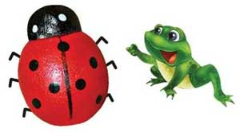](http://doshkolnik.ru/pedagogi/501-kalimullina-elvira.html)

Учиться можно только весело» Французский романист Анатоль Франс.  
Начинать надо с воспитания у ребенка внимания, умения сравнивать и наблюдать. Подружиться ребенку с математикой помогают игры. В процессе игры дети усваивают сложные математические понятия, учатся считать, читать и писать, а в развитии этих навыков ребенку помогают самые близкие люди - его родители. Но это не только тренировка, это также и прекрасно проведенное время вместе с собственным ребенком. Однако в стремлении к знаниям важно не переусердствовать. Самое главное - это привить малышу интерес к познанию. Для этого занятия должны проходить в увлекательной игровой форме.   
Главное при обучении счету вовсе не овладение вычислительными навыками, а понимание того, что означают числа и для чего они нужны. Знания его будут прочнее, если вы будете их закреплять и дома.   
Стоит до школы научить ребенка различать:  
-пространственное расположение предметов (вверху, внизу, справа, слева, под, над и т. д.);  
узнавать основные геометрические фигуры (круг, квадрат, прямоугольник, треугольник);  
-величину предметов;  
- понятия  "больше", "меньше", "часть", "целое".   
Формы обучения элементарным математическим представлениям - игра.

"Наоборот" (толстый - тонкий, высокий - низкий, широкий-узкий).

«Пришли гости» (определение без счета равенства и неравенства двух групп предметов приемом наложения). Использовать термины «больше», «меньше», «поровну». Обратить внимание, чтобы ребенок не пересчитывал один и тот же предмет дважды.

"Назови соседей" (взрослый называет число, а ребенок - его соседей). Например, взрослый говорит: «Два», а ребенок называет: «Один, три».

"Подели предмет" (торт на 2, 4 и т.д. частей). Показать, что целое всегда больше части.  
Составление задач целесообразно ограничить сложением, вычитанием в одно действие. Пусть ребенок сам примет у в составлении задачи. Важно научить его ставить вопрос к задаче, понимать, какой именно вопрос может быть логическим завершением условий данной задачи.

"Найди пару" (перед ребенком в ряд лежат числовые карточки, на которых нарисованы или наклеены предметы). Взрослый показывает цифру, а ребенок находит соответствующую карточку.

"Какое число пропущено?" Называется пропущенное число.  
Счет в дороге. Маленькие дети очень быстро устают в транспорте, если их предоставить самим себе. Это время можно провести с пользой, если вы будете вместе с ребенком считать. Сосчитать можно проезжающие трамваи, количество пассажиров-детей, магазины или аптеки. Можно придумать каждому объект для счета: ребенок считает большие дома, а вы маленькие. У кого больше?

«Сколько вокруг машин?» Обращайте внимание ребенка на то, что происходит вокруг: на прогулке, на пути в магазин и т. д. Задавайте вопросы, например: "Здесь больше мальчиков или девочек?", "Давай сосчитаем, сколько скамеек в парке", "Покажи, какое дерево высокое, а какое самое низкое", "Сколько этажей в этом доме?" И т. д.

«Мячи и пуговицы». Понятия пространственного расположения легко усваиваются в игре с мячом: мяч над головой (вверху), мяч у ног (внизу), бросим вправо, бросим влево, вперед-назад. Задание можно и усложнить: ты бросаешь мяч правой рукой к моей правой руке, а левой рукой - к моей левой. В действии малыш гораздо лучше усваивает многие важные понятия.

«Далеко ли это?» Гуляя с ребенком, выберите какой-нибудь объект на недалеком от вас расстоянии, например лестницу, и сосчитайте, сколько до нее шагов. Затем выберите другой объект и также сосчитайте шаги. Сравните измеренные шагами расстояния, - какое больше? Постарайтесь вместе с ребенком предположить, сколько шагов потребуется, чтобы подойти к какому-то близкому объекту. 

«Сложи квадрат». Возьмите плотную бумагу разных цветов и вырежьте из нее квадраты одного размера - скажем, 10 х 10 см. Каждый квадрат разрежьте по заранее намеченным линиям на несколько частей. Один из квадратов можно разрезать на две части, другой - уже на три. Самый сложный вариант для малыша - набор из 5-6 частей. Теперь давайте ребенку по очереди наборы деталей, пусть он попробует восстановить из них целую фигуру. Затем выберите другой объект и также сосчитайте шаги. Сравните измеренные шагами расстояния, - какое больше? Постарайтесь вместе с ребенком предположить, сколько шагов потребуется, чтобы подойти к какому-то близкому объекту. 

«Угадай, сколько в какой руке». В игре могут участвовать двое и больше игроков. Ведущий берет в руки определенное количество предметов, не больше 10 (это могут быть спички, конфеты, пуговицы, камешки и т. д.), и объявляет играющим, сколько всего у него предметов. После этого за спиной раскладывает их в обе руки и просит детей угадать, сколько предметов, в какой руке.

«Счет на кухне». Кухня - отличное место для постижения основ математики. Ребенок может пересчитывать предметы сервировки, помогая вам накрывать на стол. Или достать из холодильника по вашей просьбе три яблока и один банан. Разнообразить задания можно до бесконечности.  
Все это хорошо подготовит ребенка к учебе в 1-м классе школы и сделает ее интересной и познавательной шагов.

**Приложение №7**

Викторина «Умников и Умниц».

(средняя группа)

**Цель:** Закреплять умение считать в пределах 5, формировать представления о равенстве и неравенстве 2х групп предметов на основе счета. Продолжать учить сравнивать предметы по 2м признакам величины ( длине, ширине , обозначать результаты сравнения соответствующими выражениями, н-р: длинная и широкая- большая дорожка, короткая и узкая- маленькая дорожка. Упражнять в различении и назывании знакомых геометрических фигур (куб, шар, квадрат, круг).

Демонстрационный материал: машинки( 5 шт.), куклы (5 шт.), 4 корзины, 2 набора фигур- с шарами, 2 набора – с кубами , количество шаров и кубов равно количеству детей.

Раздаточный материал: круги по 5 шт., квадраты по 5 шт., « ледяные дорожки» из картона разной длины и ширины ( по 2 шт.) ,» снежные комочки» разного размера ( по 2 шт.)

Ход занятия. Дети делятся на 2 команды: команду мальчиков и команду девочек.

**1часть.** Воспитатель предлагает Умникам отсчитать 5 машин и поставить их на стол, а Умницам- 4 куклы и расположить их рядом (друг за другом). Затем выясняет, что надо сделать, чтобы узнать, сколько на столе машин и кукол. Дети по очереди пересчитывают игрушки и уточняют их количество. Воспитатель предлагает расположить игрушки так, чтобы было видно поровну кукол и машин или нет. Дети обсуждают знакомые способы сравнения (наложение и приложение). Ребенок из одной команды располагает игрушки выбранным способом: сажает кукол в машины или рядом с машинами.

Воспитатель уточняет:» 5 машин и 4 куклы – сравните, что больше.(5 машин больше, чем 4 куклы). 4 куклы и 5 машин-сравните, что меньше.(4 куклы меньше, чем 5 машин). Как сделать так, чтобы машин и кукол стало поровну». Дети обсуждают 2 способа уравнивания предметов: путем добавления или убавления одного предмета. Вызванный ребенок из другой команды уравнивает предметы одним из способов.

«По сколько стало кукол и машин?»- выясняет воспитатель. Затем восстанавливает неравенство и просит ребенка равенство другим способом. Воспитатель уточняет образование чисел 4 и 5.

**2 часть.** Аналогичная работа проводится с раздаточным материалом (круги и квадраты). Воспитатель обсуждает с детьми способы уравнивания кругов и квадратов. Обе команды уравнивают предметы одним из способов.

**3 часть**. Игровое упражнение « Разложи фигуры».

На полу стоят 4 корзины, рядом лежат наборы шаров и кубов. Каждая из команд отбирает шары и кубы из своих наборов и раскладывает в корзины: в одну - шары, в другую - кубы. Воспитатель уточняет названия фигур.

**4 часть.** У каждого ребенка по 2 «ледяные дорожки» и по 2 «снежных комочка». Воспитатель предлагает сравнить «ледяные дорожки» знакомыми способами по длине и ширине: «Что можно сказать о длине дорожек? Покажите длинную дорожку. Покажите короткую дорожку. Что можно сказать о ширине дорожек? Покажите широкую дорожку. Покажите узкую дорожку. Как можно назвать, одним словом длинную и широкую дорожку? (Большая дорожка). А короткую и узкую?» (Маленькая дорожка). Воспитатель предлагает Умникам найти большую дорожку и прокатить по ней большой» снежный комок», а Умницам показать маленькую дорожку и прокатить по ней маленький «снежный комочек». В конце встречи воспитатель хвалит обе команды за старание, умение дружно работать в команде. Обе команды получают призы.

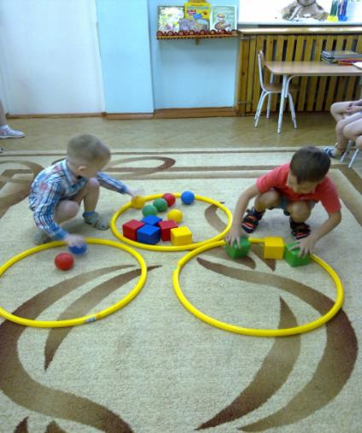

**Приложение №4**

Игровая ситуация «Поездка на праздник сказок»

(средняя группа)

Цель: Закреплять навыки количественного и порядкового счета в пределах 5, учить отвечать на вопросы: « Сколько?», «Который по счету?». Совершенствовать умение сравнивать предметы по величине, раскладывать их в возрастающей и убывающей последовательности, обозначая результаты словами: самый большой, меньше, еще меньше, самый маленький, еще больше, больше. Совершенствовать умение устанавливать последовательность частей суток: утро, день, вечер, ночь.

*Демонстрационный материал*: фланелеграф, карточки с изображением паровозика и 5 вагончиков с героями сказок (Колобок, Красная Шапочка, Винни Пух, Чебурашка, Буратино), круги (желтый - утро, красный - день, голубой - вечер, черный - ночь); аудиозапись мелодии из телепередачи « Спокойной ночи, малыши».

*Раздаточный материал*: изображения шариков и флажков разного цвета и величины (большой, поменьше, еще меньше и т.д. - по 5 шт., размер каждого шарика соответствует размеру флажка.

Ход занятия:

**1часть.** Воспитатель выясняет у детей, какое сейчас время суток(утро), что можно делать утром. Затем прикрепляет на фланелеграф желтый круг и объясняет, что он будет обозначать утро.

Воспитатель сообщает детям, что к ним в гости пришли сказочные герои, и предлагает всем вместе отправиться на праздник сказок.

Ребята строят паровозик (в каждом из вагончиков поедет один из героев сказки: Колобок. Красная Шапочка, Винни Пух, Чебурашка, Буратино). Воспитатель уточняет: «из каких сказок эти герои? Сколько гостей едет на праздник? Посчитайте. Сколько вагончиков? Как узнать , сколько вагончиков?(Дети определяют количество вагончиков, а затем считают по порядку.) Кто едет в третьем вагончике? В котором по счету вагончике едет Чебурашка?» И так далее.

**2 часть.** Воспитатель предлагает детям украсить группу флажками и шариками.

Воспитатель обращает внимание на шарики: «Что можно сказать о цвете (величине) шариков?»

Дети располагают шарики в возрастающей последовательности: начиная с самого маленького и заканчивая самым большим, уточняют приемы раскладывания предметов по величине.

Аналогичное задание дети выполняют с флажками и располагают их в порядке убывания.

После выполнения заданий дети рассказывают о величине предметов, используя слова: самый маленький, побольше, еще побольше, самый большой.

**3 часть.** Игра «Найди себе пару».

Воспитатель выясняет у детей, что можно делать днем и прикрепляет на фланелеграф красный круг, обозначающий день. Затем предлагает поиграть.

Дети берут по одному шарику или флажку и начинают двигаться под музыку.

По окончании мелодии они находят себе пару: ребенка с шариком или флажком такого же цвета и образуют ворота, взявшись за руки и встав друг за другом. Затем дети объясняют свой выбор и меняются предметами. Игра повторяется.

**4 часть.** Воспитатель обращает внимание детей на круги, обозначающие время суток и предлагает назвать их по порядку в соответствии с тем временем суток, которое они обозначают (утро, день).

«Какое время суток сменяет день?» -спрашивает воспитатель. Он прикрепляет на фланелеграф серый круг и уточняет, какое время суток он обозначает (вечер). Звучит музыка из телепередачи «Спокойной ночи, малыши». И дети вместе с персонажами сказок смотрят мультфильм (видеозапись сказки).

Воспитатель уточняет, что теперь будут делать дети и герои сказок: «Как называется эта часть суток? (ночь). Прикрепляет на фланелеграф черный круг и предлагает назвать все части суток по порядку: утро, день, вечер, ночь.

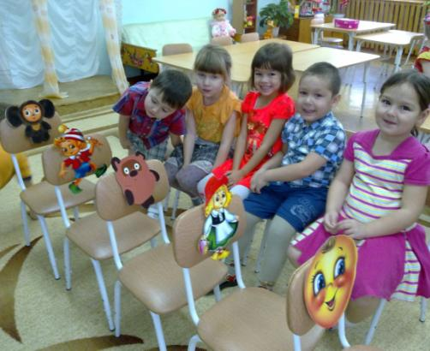

**Приложение №4**

Игровая ситуация «Играем в школу».

(старшая группа)

Цель: Учить считать в пределах 9; показать образование числа 9 на основе сравнения двух групп предметов, выраженных соседними числами 8 и 9.Закреплять представления о геометрических фигурах (круг, квад­рат, треугольник, прямоугольник), развивать умение видеть и находить в окружающей обстановке предметы, имеющие форму знакомых гео­метрических фигур.

Продолжать учить определять свое местоположение среди окружа­ющих людей и предметов, обозначать его словами: впереди, сзади, рядом, между.

Демонстрационный материал. Письмо с заданиями, наборное по­лотно, плоскостные изображения лисиц и зайцев (по 9 штук); пред­меты, имеющие форму круга, квадрата, прямоугольника, треугольни­ка, овала (по 3—4 штуки), кукла.

Раздаточный материал. Двухполосные карточки, наборы кругов двух цветов (по 9 штук для каждого ребенка), геометрические фигуры (круп квадрат, треугольник, прямоугольник (по 3—4 штуки для каждого ребенка).

1часть. Воспитатель сообщает детям, что учитель прислал им задание, в котором просит на верхней полоске наборного полотна отсчитать 8 лисиц, а на нижней полоске — 8 зайцев.

Воспитатель вместе с детьми с помощью вопросов устанавливает чго лисиц и зайцев поровну, по восемь: «Каким числом можно обоз­начить количество лисиц (зайцев)? Что можно сказать о количестве лисиц и зайцев?»

Вызванный ребенок вместе с воспитателем добавляет одного зайца и считает животных. Воспитатель спрашивает: «Сколько у нас зайцев? Какое число мы получили? Как мы получили число девять? Какое число больше: девять или восемь? Какое число меньше: восемь или девять? Как сделать так, чтобы лисиц и зайцев стало поровну?»

Дети устанавливают равенство двумя способами и вместе с воспитателем поясняют образование числа.

2часть. Аналогичная работа выполняется на раздаточном материале с использованием кругов разного цвета.

3часть. Дидактическая игра «Найди предмет такой же формы». В групповой комнате заранее расположены предметы, имеющие

форму круга, квадрата, треугольника и прямоугольника, овала.

Воспитатель из письма учителя зачитывает описания геометрических фигур. Дети отгадывают загадки, берут карточки с изображениями соответствующих

геометрических фигур и ищут в группе предметы такой же формы. Воспитатель следит за правильностью выполнения задания и предлагает детям объяснить свой выбор. (Например: «Я выбрал салфетку, она похожа на квадрат, у нее четыре угла и четыре стороны».)

4часть. Игровое упражнение «Что где?». Воспитатель предлагает детям рассказать о том, что где находится в группе (дети сидят за столами).

Затем дети по очереди выполняют задания куклы: встают впереди, сзади куклы, рядом с ней, между куклой и ребенком (имя ребенка) и называют свое местоположение относительно куклы.

**Приложение №4**

Игровая ситуация «Составим число».

(старшая группа)

Цель: Познакомить с количественным составом чисел 3 и 4 из единиц.

Познакомить с цифрой 9.

Продолжать учить ориентироваться на листе бумаги, определять и называть стороны и углы листа.

Закреплять умение последовательно называть дни недели, опреде­лять, какой день недели сегодня, какой был вчера, какой будет завтра.

Демонстрационный материал. Предметы посуды (10 предметов), карточка с изображением геометрических фигур разного цвета (фигу­ры расположены по середине и по углам карточки), карточки с циф­рами от 1до 9.

Раздаточный материал. Наборы цветных карандашей, листы бума­ги, числовые карточки с изображением от 1 до 7 кругов, карточки с цифрами от 1 до 9.

1часть. Игровое упражнение «Составим число».

Воспитатель предлагает детям составить число 3 с помощью разных предметов посуды. После выполнения задания спрашивает: «Сколько всего предметов посуды? Сколько, каких предметов посуды вы взяли? Как вы составили число три? Сколько предметов посуды каждого вида?»

Воспитатель добавляет еще один предмет посуды и спрашивает: «Сколько теперь стало предметов посуды? Сколько, каких предметов посуды? Какое теперь число мы составили? Как мы составили число четыре?»

2часть. Работа с раздаточным материалом. Воспитатель предлагает детям составить число 4 с помощью ка­рандашей разного цвета. (Вопросы аналогичны предыдущим.)

3часть. Игровое упражнение «Поможем Федоре собрать посуду».

Воспитатель читает четверостишие и просит детей определить,

из какого произведения эти строки (К. Чуковский «Федорино горе»),

А за ними вдоль забора.

Скачет бабушка Федора:

«Ой-ой-ой! Ой-ой-ой!

Воротитеся домой!»

Дети вспоминают, что произошло с Федорой и почему посуда убе­жала от нее.

Воспитатель предлагает детям собрать Федорину посуду и показы­вает цифру 8. Он уточняет название цифры и выясняет, сколько пред­метов посуды надо собрать. Вызванный ребенок выполняет задание на доске.

Воспитатель спрашивает у детей: «Какие предметы посуды вы соб­рали? Сколько всего предметов собрали? Какой цифрой обозначили восемь предметов посуды?»

Дети находят цифру 8 и кладут перед собой.

Воспитатель добавляет еще 1 предмет посуды и предлагает сосчи­тать, сколько их стало всего. Он выясняет, какой цифрой можно обозначить число 9. Затем показывает цифру 9.

Воспитатель предлагает детям найти карточку с цифрой 9, обвести ее и определить, на что похожа цифра. Вызванный ребенок выстраивает цифровой ряд от I до 9. Воспитатель вместе с детьми называет цифры по порядку.

Воспитатель еще раз обращает внимание детей на цифру 9 и предла­гает подумать, на какую цифру она похожа. Дети находят цифру 6, ставят рядом с цифрой 9 и определяют, чем похожи цифры и чем отличаются.

Воспитатель уточняет: «Сколько предметов посуды вы помогли собрать Федоре?» — и читает отрывок:

Уж не буду, уж не буду

Я посуду обижать.

Буду, буду я посуду

И любить и уважать!

4часть. Дидактическая игра «Запомни и повтори». Воспитатель показывает детям карточку с изображением геометри­ческих фигур, уточняет их расположение и цвет. Затем предлагает запомнить, как расположены фигуры, и просит повторить их в таком же порядке. Игра повторяется 2—3 раза.

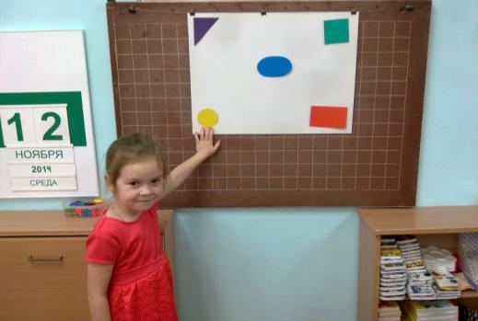

5часть. Игровое упражнение «Назови день недели». Воспитатель вместе с детьми вспоминает названия дней недели, их последовательность, определяет, какой день недели сегодня, какой был вчера, какой будет завтра.

6часть. Игра «Живая неделя. У детей карточки с кругами (от 1 до 7). По заданию ведущего дети под музыку выполняют различные движения. По ее окончании выстра­иваются в ряд в соответствии с количеством кругов на карточке, обоз­начающих дни недели. Проверка задания осуществляется перекличкой.

Игра повторяется 2—3 раза со сменой карточек.

**Приложение №8**

Математический КВН в старшей группе

(старшая группа)

**Цель:**

Закрепить навыки количественного счета предметов в пределах 7;

Закрепить умение располагать полоски по высоте;

Упражнять в соотнесении цифры с количеством предметов;

Упражнять в согласовании числительных с существительными.

Упражнять в нахождении предметов круглой, треугольной, квадратной, прямоугольной форм.

Закрепить представления о частях суток (утро, день, вечер, ночь). Развивать логическое мышление, интерес к математике.

Учить играть в команде.

**Материалы:**

Набор цифр от «1» до «7», счетный материал, медальоны для команд, предметы геометрических форм, дидактическое пособие» Когда это бывает?», геометрические фигуры красного, синего и желтого цветов, ковролинограф, флажки красного и желтого цветов для болельщиков.

**Ход занятия:**

  Ребята, сегодня мы с вами будем играть в КВН. Для этого вам нужно разделиться на 2 команды, придумать название для вашей команды, выбрать капитана, сочинить девиз. Победит та команда, которая правильно будет отвечать на вопросы, наберет больше баллов. Для подсчета баллов нужно выбрать жюри.

(выбор жюри из воспитателей и родителей)

*«Приветствие команд» - 5 баллов*

 1 команда: «Красные»

«Мы - ребята – малыши,

И считаем до семи».

 2 команда: «Желтые»

«Раз, два, три, четыре, пять,

Всех мы можем сосчитать».

**1 конкурс «Живые цифры» - 5 баллов**

Задание: Воспитатель дает набор цифр от 1 до7 капитану, тот раздает детям своей команды по одной цифре, команда должна быстро встать согласно своей цифре с 1 по 7.

*(выставление баллов за конкурс)*

**2 конкурс «Когда это бывает?»**

Задание: Воспитатель раздает по 2 карточке каждой команде из дидактического пособия» Когда это бывает?» На карточках - фотографиях изображена деятельность детей в разное время суток. Команды по очереди высказывают свои предположения (какая часть суток изображена на фото) и объясняют свой выбор.

(*выставление баллов за конкурс*).

**3 конкурс «Прогулка в лес» - 5 баллов**

Оформлена лесная полянка. На ней расположены елочки (6 больших пластмассовых елок, стоящих в кучке, ,5 мухоморов в одной тарелке, 7матрешек, поставленных в хоровод, 3 самодельные бабочки, 2 мягкие игрушки (медвежонок и зайка), 4 белки.

Задание: Воспитатель раздает ребенку из каждой команды по 3 цифры, они должны их положить рядом с предметами, соответствующими по количеству. (2-4-6, 3-5-7).

*(выставление баллов за конкурс)*

**Физкультминутка**

Дети под музыку выполняют движения с флажками.

**4 конкурс «Конкурс капитанов» - 5 баллов**

**1 задание: «Занимательные вопросы»**

1 команда :

-Сколько ушей у двух мышей?/4/

-Сколько глазок у трех лошадок?/6/

 2 команда:

-Сколько лапок у двух цыпляток?/4/

-Сколько рогов у трех козлов?/6/

**2 задание: «Сосчитай фрукты»**

-Одна груша, 2 груши, 3 груши, 4 груши, 5 груш

-Один лимон, 2 лимона, 3 лимона, 4 лимона, 5 лимонов

**3 задание: «Разложи 7 полосок по высоте»**

Предлагается набор полосок, нужно расположить их от самой низкой до самой высокой

*(выставление баллов за конкурс).*

**5 конкурс «Фигуры».**

На ковролинографе расположены геометрические фигуры красного, желтого, синего цветов.

Задание: Одна команда должна собрать все квадраты, другая - все прямоугольники.

(выставление баллов за конкурс)

**6 конкурс-соревнование «Принеси нужные фигуры» - 5 баллов**

 На одной стороне зала в обручах на полу лежат предметы круглой, квадратной и прямоугольной формы (маленькие кубики, большие кубы, листы бумаги, бруски, крышки и др.)

Задание: детям по очереди нужно бежать к обручам и приносить по одному предмету квадратной и прямоугольной формы, круглые – не брать.

*(выставление баллов за конкурс)*

  Ребята, вот и закончился наш математический КВН. Сейчас будут подведены окончательные итоги, поэтому слово предоставляется жюри.

*(итоги КВН, награждение.)*

**Приложение №4**

Математический уголок в старшей группе.

**Уголок занимательной математики** - это специально отведённое, тематически оснащённое играми, пособиями и материалами и определённым образом художественно оформленное место. Организовать его можно, используя обычные предметы детской мебели: стол, шкаф, секретер, обеспечив свободный доступ детей к находящимся там материалам. Этим самым детям предоставляется возможность выбирать интересующую их игру, пособие математического содержания и играть индивидуально или совместно с другими детьми, небольшой подгруппой.

**Задачи “Уголка занимательной математики”:**

1. Целенаправленное формирование у детей 4 – 7 лет интереса к элементарной математической деятельности. Развитие качеств и свойств личности ребёнка, необходимых для успешного овладения математикой в дальнейшем: целенаправленность и целесообразность поисковых действий, стремление к достижению положительного результата, настойчивость и находчивость, самостоятельность.

2. Воспитание у детей потребности занимать своё свободное время не только развлекательными, но и требующими умственного напряжения, интеллектуального усилия играми. Занимательный математический материал в дошкольные и последующие годы должен стать средством организации полезного досуга, способствовать развитию творчества.

Организуя уголок занимательной математики, надо исходить из принципов доступности игр детям в данный момент. В течение года по мере освоения детьми игр следует разнообразить их виды, вводить более сложные игры с новым занимательным материалом, помещать в уголок такие игры и игровые материалы, освоение которых детьми возможно на разном уровне.

**Уголок занимательной математики оснащается следующим материалом**:

-Игры шашечного хода.

-Шашки;

-Домино;

-Головоломки.

- Головоломки с палочками.

-Разнообразные лото.

-Рамки вкладыши.

-Блоки Дьениша.

-Палочки Кьюзенера.

-Игры на классификацию.

-Мозаики.

-Строительные наборы.

-Игры на составление узоров.

-Лабиринты.

-Игры на составление целого из частей, на воссоздание фигур силуэтов.

-Игры для ориентировки на листе бумаги.

-Игры на передвижение.

-Игры В.Воскобовича.

-Настольно-печатные игры.

-Занимательные вопросы, загадки, считалки, задачи в стихотворной форме, стихи-шутки, задачи-шутки, головоломки.

-Математические сказки.

-Пособия с логическими задачами;

-Рабочие тетради Л.Г.Петерсон «Раз-ступенька, два-ступенька»;

-Мелкие игрушки;

-Ленточки разной длины и ширины;

-Счетные палочки;

-Карточки с цифрами;

-Карточки на счет;

-Картинки на штриховку;

-Тетради в клетку;

-Линейки-10 шт. по 10 см.;

-Лекала разные;

-Объемные фигуры;

